São Paulo, 27 de agosto de 2009

Ao

Tribunal de Contas da União
SECEX São Paulo
Edifício Cetenco Plaza – Torre Norte
Avenida Paulista, 1842, 25º andar
CEP: 01310-923 - São Paulo - SP

Secretário: Sérgio Freitas de Almeida

Ref.: Improbidade administrativa – Agentes da ANATEL

Ilmos. Senhores

A PRO TESTE – Associação Brasileira de Defesa do Consumidor, pessoa jurídica de direito privado, sem fins lucrativos, inscrita no CNPJ/MF sob nº 04.591.034/0001-59, com sede na Av. Lucio Costa, 6420, Barra da Tijuca, no Rio de Janeiro – RJ, instituída em 16 de julho de 2001, reconhecida como Organização da Sociedade Civil de Interesse Público – OSCIP, pelo Ministério da Justiça em dezembro de 2003, membro da Euroconsumers e integrante da Consumers International, hoje com mais de 200 mil associados, vem, respeitosamente a esse E. Tribunal de Contas da União, com fundamento no art. 71, da Constituição Federal e arts. 53 e 54, Lei 8.443/1992, apresentar denúncia, tendo em vista os fatos e direito a seguir articulados:

1. A Agência Nacional de Telecomunicações – ANATEL foi instituída pela Lei 9.472, de 16 de julho de 1997, com as principais atribuições fixadas pelos arts. 1°, 2° e 19, deste diploma legal.

2. Dentre as atribuições que competem à ANATEL estão:

- o gerenciamento dos contratos de concessão,
- a fiscalização dos serviços prestados no regime público,
- o controle e acompanhamento das tarifas correspondentes aos serviços prestados em regime público,
- controle dos bens reversíveis,
- expedição de normas sobre a prestação dos serviços sob o regime privado,
- o estabelecimento dos padrões dos equipamentos a serem utilizados na prestação de serviços em geral,
- regulação e distribuição de freqüências,
- repressão às infrações cometidas contra os direitos dos consumidores,
- prevenção e repressão às condutas que abalem a ordem econômica,
- proposições ao Poder Executivo atualizações para os Planos Gerais de Outorgas e Universalização.

3. Tais atribuições devem sempre ter como foco os dois objetivos principais expressos pela Lei Geral de Telecomunicações, quais sejam: a expansão do acesso aos serviços públicos de telecomunicações – sejam eles prestados em regime público ou em regime privado – e a concorrência, com o claro objetivo de garantir o acesso aos diversos serviços, nos termos do art. 175, da Constituição Federal.

4. É certo que de julho de 1998 até final de 2003 o serviço público prestado em regime público – o Sistema de Telefonia Fixa Comutada – STFC expandiu-se fortemente. Todavia, de 2003 para cá os números divulgados pela própria ANATEL dão conta de uma redução progressiva na penetração da telefonia fixa, especialmente nas classes C, D e E, para quem o STFC deveria estar disponível, não só pelo aspecto da infra-estrutura, como de fato está, mas também pelo valor da tarifa, ponto este que tem comprometido o acesso do serviço básico essencial aos cidadãos mais pobres. Hoje, apenas 37% dos lares contam com telefonia fixa.

5. Como alternativa diante da impossibilidade de contratar o serviço essencial, os consumidores mais pobres tem se submetido ao SMP no sistema pré-pago; dos aproximados 157 milhões de linhas móveis habilitadas, 85% concentram-se nas classes C, D e E, operando no sistema pré-pago, com uma média de gasto mensal no patamar de R$ 5,00.

6. E assim se deu em virtude de que a ANATEL, além de ter demorado para adotar providências capazes de reverter esse quadro, quando o fez, em dezembro de 2005, não acertou. O Acesso Individual Classe Especial – AICE, criado para atender os consumidores de baixa renda foi um fracasso, pois se apresentou menos vantajoso ainda para os usuários do que o sistema pré-pago do SMP. Tanto é assim que no Brasil inteiro chega-se a aproximados meio milhão de contratos neste sistema, quando a meta era de que se chegasse a 10% da planta da telefonia fixa; ou seja, mais de três milhões de contratos, pelo menos.

7. Fundamental destacar que a alternativa encontrada pelos mais pobres no SMP leva a resultados ilegais e perversos, pois significa a submissão desses cidadãos mais pobres à contratação de serviço prestado apenas no regime privado – portanto sem obrigações de universalização – cujas tarifas são as mais caras do planeta e, claro, como conseqüência, com um baixíssimo tráfego de voz. O Brasil ocupa o penúltimo lugar no ranking dos países que menos fala no SMP, perdendo apenas para o Marrocos e tem a quarta tarifa mais cara do planeta, de acordo com estudo divulgado em 2007 pela Merril Lynch. Agrava o quadro o fato de que as empresas que prestam o SMP têm importante participação acionária das concessionárias, que ganham duplamente com a situação, fortalecendo suas posições de monopolistas em suas áreas de concessão.

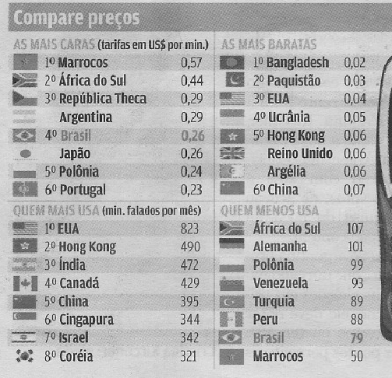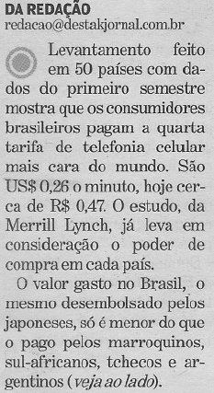

8. Recente pesquisa realizada pela Pro Teste com os telefones públicos (exemplar em anexo – doc. 1) levantou os preços de ligações realizadas de telefones fixos e de telefones móveis para outros fixos e celulares, tendo sido constatado o seguinte:
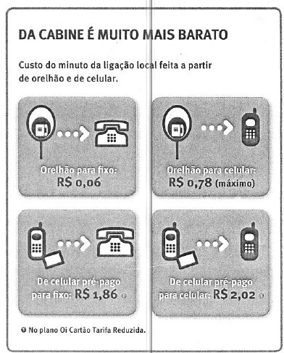

9. O quadro acima é grave, especialmente quando se consideram realidades notórias que afrontam o ordenamento jurídico nacional:
A) Retrocesso na universalização do STFC
A ANATEL vem sistematicamente adotando medidas que implicam no retrocesso da universalização do STFC conquistada com grande sacrifício pela sociedade, que vem, ou sendo excluída do acesso ao serviço essencial por força do alto custo do serviço, ou faz sacrifícios orçamentários para suportar o peso da assinatura básica que representa quase 10% do salário mínimo, quais sejam:

- Nunca nos últimos onze anos a agência adotou medidas para reduzir o valor da assinatura básica, o que já deveria ter sido feito, uma vez que a universalização da infra-estrutura já está concluída desde 2005, como atestou a própria agência. Além disso, o maior peso no custo da prestação do serviço corresponde a tecnologia, o que nos últimos dez anos sofreu decréscimo de preço e, ainda, os investimentos vêm sendo amortizados ao longo dos últimos 11 anos. Portanto, não há mais justificativa para o alto valor da assinatura básica. Prova disto é a comparação entre a variação ao longo desses últimos dez anos de privatização e a variação da tarifa de uso da rede local – TURL. A linha rosa representa a variação da tarifa de assinatura básica sem impostos.
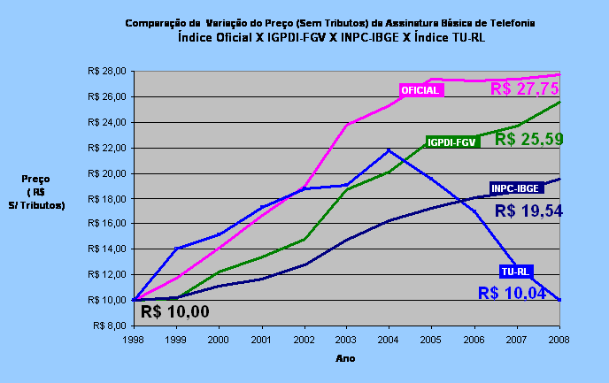
- A despeito da realidade descrita acima, funcionários da ANATEL – superintendentes e diretores – de forma irresponsável e em descompasso com o que determinam os arts. 1°, 3°. 37 e 175, da Constituição Federal, vem estabelecendo planos gerais de metas de universalização, reduzindo progressivamente o número de telefones de uso público - TUPs. O primeiro plano estabelecia 7,5 TUPs / 1000 hab; o segundo, 6,0 TUPs / 1000 hab; e o Conselho Diretor, ao lançar a última consulta pública para a definição do terceiro PGMU, a vigorar a partir de 2011, propõe 4,5 TUPs / 1000 hab.

Destaque, outrossim, quanto a esta matéria, que a Consulta Pública 13 de 2009, que propõe a redução do número de orelhões foi aberta sem que se oferecesse à sociedade os documentos essenciais para que a viabilidade da alteração proposta fosse autorizada.

É inafastável, em respeito ao princípio da publicidade e transparência, a obrigatoriedade de apresentação de estudo de impacto regulatório e econômico para que se possa viabilizar a análise consistente da proposta apresentada pela agência, especialmente porque se trata de mudança radical, que afeta fortemente o acesso ao serviço público essencial do STFC e capaz de trazer desequilíbrio econômico financeiro do contrato em desfavor dos consumidores e do Poder Concedente.

Porém, na audiência pública ocorrida em São Paulo, os representantes da Superintendência de Universalização e os representantes da Superintendência de Serviços Públicos afirmaram que, de acordo com o entendimento da agência, o conceito de universalização se restringe a garantir o acesso à infra-estrutura e que o acesso à fruição do serviço seria um “problema social” em relação ao qual a ANATEL não responderia.

B) Ausência de Modelo de Custos
Esse cenário é inaceitável e de ilegalidade gritante, posto que, depois de onze anos de privatização, a ANATEL, de forma afrontosa, insiste em descumprir a política nacional de telecomunicações, estabelecida por lei e decreto presidencial.

O modelo de custos, para o processo adequado e eficiente de fixação das tarifas já deveria estar em vigor, pelo menos desde janeiro de 2006. Porém, até a presente data a ANATEL sequer iniciou as medidas necessárias para contratação de empresa que desempenhe o cumprimento deste dever fundamental para que se configure o respeito aos arts. 5°, inc. XXXII, 37 e 175, da Constituição Federal, os arts. 4°, inc. VII, 6°, inc. X e 22, do Código de Defesa do Consumidor, art. 2°, da LGT, bem como o art. 7°, inc. I, do Decreto 4.733/2003.

A ausência do modelo de custos compromete de forma definitiva a atuação da agência, que está desprovida de capacidade técnica para avaliar o desempenho dos agentes regulados e refém da forma como as informações econômicas lhes são apresentadas pelas concessionárias.

A omissão dos funcionários da agência, além de desrespeitar os dispositivos legais acima referidos, configura também improbidade administrativa, nos termos dos arts. 4°, inc. I, 10, incs. I e II, da Lei 8.429/1992.

A omissão ilegal da ANATEL tem propiciado a apropriação pelas concessionárias de recursos públicos provenientes da exploração do único serviço prestado em regime público, em desrespeito aos princípios da legalidade, eficiência, universalização e modicidade tarifária, resultando em evidente desequilíbrio econômico-financeiro dos contratos de concessão, que, repita-se, tem afetado de forma perversa os consumidores de baixa renda.

A ausência de modelo de custos impede também que se estimule a concorrência, tendo em vista que o valor da tarifa de uso da rede local – TU-RL fica comprometida pela ausência de elementos para a que sua fixação se dê de forma consistente. Veja-se, nesse sentido, a cláusula 25, dos contratos de concessão:

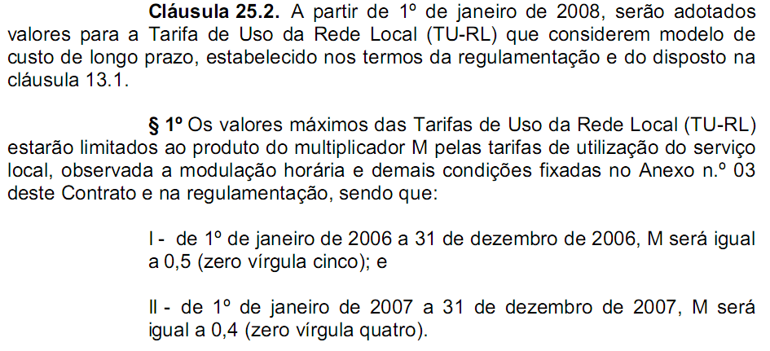

Está claro, portanto, que não só a ANATEL já deveria ter implantado o modelo de custos para estar em vigor a partir da prorrogação dos contratos de concessão, em janeiro de 2006, mas também que a agência omitiu-se gravemente de cumprir sua obrigação de providenciar o modelo de custos para janeiro de 2008, em virtude do que a TU-RL tem tido o valor mantido em descompasso com o real custo da infra-estrutura, originando ganhos desmedidos para as concessionárias e prejuízos econômicos para os consumidores e empresas que contratam o uso da rede.

O pior é que a proposta de contrato apresentado pela agência por meio da Consulta Pública 11 de 2009, mantém o texto da cláusula 25.2, o que permite a conclusão de que nem tão cedo a ANATEL cumprirá sua obrigação de implantação do modelo de custos, perpetuando sem limites o grave prejuízo que tem causado à toda sociedade brasileira.
Não se deve deixar de lado, outrossim, o fato de que a ausência de modelo de custos dificulta o controle sobre o cumprimento das finalidades que justificam os benefícios obtidos pelas empresas de telecomunicações na condição de concessionárias. Exemplo claro é o da Telefonica, que recebeu financiamentos públicos de R$ 2 bilhões do BNDES para investir na rede de dados, em outubro de 2007. Todavia, já em julho de 2008 apresentou grave problema na prestação do serviço de comunicação de dados que presta, segundo análise de especialistas, por falta de investimentos.
O grave da situação é que, diante das circunstâncias, pende sempre dúvidas quanto ao cumprimento ou não pela concessionária, das obrigações assumidas como contrapartida pelo recebimento de vultosos recursos públicos, pois a remessa de lucros e dividendos do setor de telecom subiram 50% em 2008 (ver Momento Editorial n° 198 em anexo – doc. 2).
As dúvidas se justificam, ainda, uma vez que em 2008 as remessas de dólares para a Espanha cresceram 137%, segundo o Banco Central, e só foram superadas pelas remessas aos EUA.
Além disso, conforme dados divulgados pelo Jornal Valor Econômico em 2 de julho: "No primeiro trimestre, a receita líquida do grupo [Telefonica Espanha] caiu 1,4%, para € 13,7 bilhões. A América Latina foi a única região onde o faturamento cresceu: houve alta de 4,8%, para um total de € 5,4 bilhões. O mesmo ocorreu com os resultados operacionais. Com a ajuda substancial dos países latino-americanos, e particularmente do Brasil, o lucro líquido da Telefonica cresceu 9,8% e ficou em € 1,7 bilhão”.
Porém, considerando a ausência de modelo de custos somada à incapacidade fiscalizatória da ANATEL, é correto cogitar se todo esse quadro de interrupções da Telefonica pode resultar do descontrole absoluto sobre a atuação das concessionárias, que, a despeito de obterem grandes vantagens, apropriam-se de recursos públicos sociais e deixam de cumprir com os investimentos necessários para o desenvolvimento adequado do setor de telecomunicações, como já atestou a Associação dos Engenheiros de Telecomunicações, por documentos públicos enviados à ANATEL e Ministério das Comunicações.

C) Ausência de fiscalização e facilitação para a apropriação de bens públicos
É público e notório que a ANATEL não fiscaliza de fato as concessionárias. E a ausência de fiscalização tem causado prejuízos não só no que diz respeito à certificação do cumprimento de metas de universalização, como, aliás, já vem investigando este R. Tribunal de Contas da União, mas também o modo de prestação de serviço e cobrança das faturas correspondentes, como está evidente pelos milhões de reclamações nos órgãos de defesa do consumidor.

Tanto é assim que o Ministério da Justiça, diante da incapacidade da ANATEL viu-se mobilizado para, no último mês de julho, ajuizar ação civil pública contra várias empresas, a fim de multá-las pela injustificada má prestação de serviço.

Outro aspecto gravíssimo decorrente da fiscalização insipiente por parte da ANATEL diz respeito à vulnerabilidade que a União, na condição de Poder Concedente, tem apresentado quanto aos bens reversíveis.

O evento da alteração do Plano Geral de Metas de Universalização, por meio do qual se introduziu nos contratos de concessão a obrigação de implantação de backhaul, é prova cabal de que há problemas no controle dos bens vinculados à concessão.

A ação civil pública movida pela Pro Teste originou forte debate sobre o tema, sendo relevante transcrever parte da decisão do então Presidente do Tribunal Regional Federal da 1ª Região – Desembargador Antonio Ezequiel, ao negar pedido da ANATEL e União, para suspender a liminar obtida pela entidade em primeiro grau de jurisdição, que suspendeu os efeitos dos aditivos aos contratos de concessão, firmados com respaldo no Decreto 6.424/2008, cuja legalidade vem sendo questionada pela Pro Teste (em anexo a liminar e a decisão do TRF).

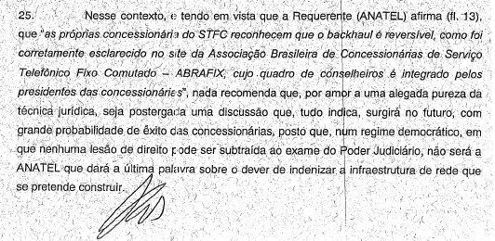
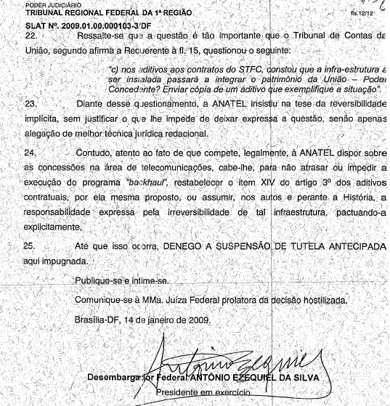

Matéria publicada no Teletime em 28 de julho deste ano, traz a seguinte informação http://www.teletime.com.br/Imprimir.aspx?ID=142037:
Costa reconsidera posição sobre cautelar do Speedy ao ver estudos da rede
terça-feira, 28 de julho de 2009, 21h34
O ministro das Comunicações Hélio Costa, que até recentemente era uma das vozes de apoio da Telefônica em relação à questão da cautelar que suspendeu a venda do Speedy, mudou de posição. Na semana passada, o ministro disse que a suspensão poderia ser anulada, pois a empresa já teria sido punida e demonstrado interesse em investir e corrigir as falhas que já geraram seis problemas de comunicação nos seus serviços de banda larga e telefonia fixa. A mudança de discurso, contudo, ocorreu após Costa ter tido acesso a um novo relatório produzido pela Superintendência de Serviços Privados (SPV) em parceria com a Superintendência de Radiofrequência e Fiscalização (SRF) da Anatel.
Do ponto de vista do cumprimento do plano antipane apresentado pela própria Telefônica, a empresa estaria indo bem e seguindo o cronograma proposto de atualizações da rede. Apesar disso, uma segunda análise feita pela SPV teria constatado que ainda existem aspectos técnicos que precisam ser corrigidos na infraestrutura da companhia. Neste documento há a suspeita de que novas falhas podem ocorrer.
Na agência, não há consenso sobre o timing correto para a revisão da medida cautelar, em vigor desde 22 de junho. Outros documentos da Anatel, segundo apurou este noticiário, apontariam para problemas na rede da Telefônica, com repercussão direta na oferta do STFC. Relatório da fiscalização produzido após a primeira grande pane do Speedy, ocorrida no ano passado, teria localizado falhas graves na gestão da rede da Telefônica. O levantamento apontaria a existência de problemas que vão desde investimentos insuficientes na infraestrutura até a venda de bens reversíveis sem autorização da Anatel, aspectos que podem ter influenciado na eficiência da oferta do serviço.
O documento, no entanto, não foi tornado público pela Anatel, assim como os demais relatórios que embasaram a abertura de processos contra a Telefônica no que diz respeito às interrupções do Speedy. Também não há informações sobre eventuais explicações da Telefônica nesses casos.
O relatório mais amplo sobre problemas na gestão, segundo fontes, teria sido encaminhado pela fiscalização para a Superintendência de Serviços Públicos (SPB) por conta do potencial lesivo ao STFC das infrações constatadas. Não há registro, porém, de abertura de processo administrativo na SPB contra a Telefônica com base nesse material.

Mariana Mazza
Está-se, portanto, diante de grande risco, que, como deixa claro a matéria, é tratado exclusivamente no âmbito da agência, sem a transparência devida, conforme estabelece o art. 37, da Constituição Federal.

O risco de prejuízos pela perda de bens vinculados à concessão está muito presente, na medida em que a despeito de a ANATEL ter sido obrigada a reincluir a cláusula da reversibilidade nos aditivos aos contratos de concessão, a fim de suspender a liminar obtida pela Pro Teste e confirmada três vezes no TRF, essa garantia de fato não existe.

Primeiro porque os novos aditivos não trazem NENHUMA referência ao backhaul (cópias em anexo – doc. 3) e, segundo, porque a proposta de alteração do contrato de concessão aberta à consulta pública também não traz segurança, conforme explicitou a Pro Teste ao contribuir para a Consulta 11/2009. Veja-se:

“Cláusula 22.1

Proposta
Cláusula 22.1. Integram o acervo da presente concessão, sendo a ela vinculados, todos os bens pertencentes ao patrimônio da Concessionária, bem como de sua controladora, controlada, coligada ou de terceiros, e que sejam indispensáveis à prestação do serviço ora concedido, especialmente aqueles qualificados como tal no Anexo 01 - Qualificação dos Bens Reversíveis da Prestação do Serviço Telefônico Fixo Comutado Local, assim como todos os demais implantados com recursos públicos e com base em obrigações de universalização e continuidade do serviço.
Justificativa
A inclusão do backhaul apenas nos termos aditivos e anexo 01 do contrato de concessão não é suficiente para garantir que essas redes serão reversíveis, tendo em vista o que dispõe o art. 100, da Lei Geral das Telecomunicações, bem como o princípio de interpretação dos contratos, no sentido de que o acessório segue o principal. Sendo assim, se a cláusula 22.1. dispuser que apenas os bens essenciais a prestação do STFC são reversíveis, haverá margem para que no futuro as concessionárias pretendam ser indenizadas pelos investimentos realizados para a implantação dessa infraestrutura.
Veja-se, ainda, que de acordo com o inc. II, do art. 5°, da Constituição Federal, ninguém será obrigado a fazer ou deixar de fazer alguma coisa senão em virtude de lei ou contrato. Assim e tendo em vista o que dispõe o art. 100, da LGT, fundamental a inclusão das redes implantadas com base em metas de universalização na cláusula 22.1, deixando claro que sempre se tratará de bem vinculado à concessão”.

Ou seja, os diretores da ANATEL vêm agindo de forma a configurar a hipótese de malbaratamento de patrimônio público, expressa no art. 10, da Lei de Improbidade Administrativa.

Corrobora essa afirmação recente entrevista concedida pelo Embaixador Ronaldo Sardenberg à Revista Teletime de Agosto de 2009 onde se lê, verbis:

“A questão da reversibilidade do backhaul parece ser um pouco parte desse jogo de evitar a ampliação do escopo dos serviços públicos, não?
Sobre essa questão da reversibilidade, é importante que se olhe para isso como uma questão séria e complexa. É preciso haver clareza sobre o que estamos falando. O que é bem reversível em um ano não o será daqui a cinco anos. Porque bem reversível é para garantir a continuidade do serviço prestado em regime público, e como os serviços vão mudando tecnologicamente, seu estoque de bens reversíveis aumenta ou diminui, mas não fica igual. As empresas têm que ter consicência disse e entender que não existe nessa questão dos bens a intenção de roubar qualquer coisa delas. Não vejo nenhuma indicação de que haja uma intenção do governo de mudar o modelo. E mesmo essa discussão sobre a Telebrás é limitada a serviços ao governo. O ambiente macroeconômico é o mesmo, não mudou”

Está claro, portanto, que o Presidente da ANATEL não tem qualquer preocupação patrimonialista no que diz respeito ao controle dos bens reversíveis, o que já causou prejuízos de difícil reparação para a sociedade brasileira, por força do que devem os responsáveis responder, a fim de minimizá-los.

D) Desrespeito ao princípio da concorrência
A ANATEL, além de não expedir as normas estabelecidas pelo Decreto 4.733/2003, pois é contumaz em não editar as resoluções com as regras para o compartilhamento de redes, revenda e modelo de custos, tem, notoriamente, travado a atuação do Conselho de Administração da Defesa da Concorrência – CADE, como tem sido frequentemente apontado por este órgão. Veja-se, nesse sentido, matéria publicada no jornal O Estado de São Paulo, em 08 de julho deste ano:

“Encarregada de analisar o efeito na concorrência das fusões de empresas do setor, a Agência Nacional de Telecomunicações (Anatel) tem se notabilizado pela demora ao examinar esses negócios.
A união entre as concessionárias de telefonia Oi e Brasil Telecom, por exemplo, que já existe na prática há sete meses (após ter sido aprovada pela própria Anatel do ponto de vista regulatório), ainda carece de parecer da agência sobre como ficará a concorrência com o surgimento da empresa resultante da fusão. Sem esse documento, o Conselho Administrativo de Defesa Econômica (Cade) está impedido de julgar a operação em caráter final.
O caso Oi e Brasil Telecom é apenas um entre várias operações relativas ao mercado de telecomunicações que dependem de instrução da Anatel para serem concluídas sob o ponto de vista concorrencial - e que têm provocado atritos entre a Anatel e o Cade.
Em março deste ano, o presidente do Cade, Arthur Badin, chegou a cobrar da agência, na análise do aspecto concorrencial do negócio, a mesma agilidade que demonstrou ao examinar o caso do ponto de vista regulatório. Na época, a Anatel havia aprovado a união entre a Oi e a BrT depois de uma análise que levou apenas três meses.
Para o Cade, o problema da demora é que as eventuais medidas que forem adotadas pelo conselho na tentativa de garantir a competição no setor podem ter efeito nulo se forem exigidas depois de muito tempo da concretização do negócio.
Algumas operações de grande impacto no mundo das telecomunicações, que na prática já estão interferindo na vida dos usuários, ainda aguardam as instruções da Anatel para o Cade. A parceria entre o Grupo Abril e a Telefônica na negociação da operadora de televisão por assinatura TVA, que ocorreu em novembro de 2006, é um exemplo.
A compra da Telecom Itália pela Telefônica, numa operação mundial, em 2007, é outro. Um acordo comercial feito em 2004 entre as operadoras de telefonia Embratel e Claro para compra de um produto - o VipNet - que transforma os celulares empresariais em ramais teve o relatório concorrencial aprovado em junho deste ano pelo conselho diretor da Anatel - após cinco anos de análise. Entretanto, o gabinete do conselheiro-relator do negócio no Cade, Paulo Furquim, informou, por meio da assessoria, que ainda não recebeu o documento.
Por força de uma legislação específica do setor, aprovada há dez anos, a Anatel é a única agência reguladora com a prerrogativa de instruir fusões e aquisições ao julgamento do Cade. Outro setor com essa característica é o sistema bancário, onde a análise concorrencial da união de instituições é feita pelo Banco Central, sempre que entender que há risco sistêmico para o mercado. O assunto é polêmico. Para vários especialistas, nas telecomunicações não há a justificativa de que uma fusão pode trazer risco sistêmico ao setor.
Operações Pendentes
Oi/Brasil Telecom: A Oi comprou a BrT em março de 2008 e teve a aprovação regulatória da Anatel em dezembro. O parecer sobre a concorrência ainda não foi enviado pela Anatel ao Cade Vivo/Telemig e Oi/Amazônia Celular: A Vivo comprou ações da Telemig Celular e a Oi, da Amazônia Celular, em agosto de 2007.
A aprovação regulatória da Anatel foi dada em dezembro de 2007 e março de 2008. Apenas no mês passado o parecer concorrencial foi aprovado pela Anatel, mas o Cade diz que ainda não o recebeu Abril/Telefônica: Em novembro de 2006, a Abril vendeu para a Telefônica parte da TVA”.
Por Isabel Sobral - O Estado de S.Paulo

A ponderação feita pelo Presidente do CADE Arthur Badin quanto ao ritmo de aprovação da alteração do Plano Geral de Outorgas, é pertinente e permite que se levantem dúvidas quanto à legalidade de todo o processo. A ANATEL tem administrado as prioridades de acordo com ingerências políticas, interesses privados e critérios obscuros e em descompasso com as prioridades do setor de telecomunicações, conforme ficou consignado em voto divergente da representante dos usuários no Conselho Consultivo da ANATEL, na ocasião da análise da matéria por este colegiado (voto em anexo – doc. 4).

Tem-se, ainda, o caso a respeito do Informe relativo às multas impostas às empresas de telecomunicações, por meio do qual a ANATEL aduz razões em centenas de processos em andamento, para orientar no sentido de que os valores deveriam ser reduzidos.
Incontestável que essa conduta da agência estimula o descumprimento contumaz das leis pelos agentes regulados. Veja-se notícia sobre a atuação de agentes que advogam em favor do interesse privado das concessionárias, publicada no último dia 18 de agosto no Jornal Hora do Povo:

“Prática de Advocacia administrativa é crime
Anatel protela decisão sobre superintendente que as teles guiavam
Art. 321 recomenda cadeia a patrocinador de interesse privado na administração pública
Análise da exoneração do superintendente de Serviços Públicos (SPB), Gilberto Alves, e do gerente do setor, José Gonçalves Neto, que seria feito no dia 6, foi postergada pelo Conselho Diretor da ANATEL.
A punição foi pedida pelo conselheiro Plínio de Aguiar Júnior depois que o SPB deu parecer atacando as multas aplicadas pela própria ANATEL às teles. O parecer foi usado em 200 processos administrativos como peça de defesa das teles, ‘contumazes infratores’, na opinião do Ministério Público Federal.

Ou ainda, a notícia publicada no Teletime:
http://www.teletime.com.br/News.aspx?ID=126636

MPF recorre ao TCU contra informe sobre multas altas
segunda-feira, 6 de abril de 2009, 19h36
A polêmica em torno do Informe nº 149/2008, em que a Anatel sugere que as multas aplicadas às concessionárias não cumprem o preceito da razoabilidade, ainda está longe do fim. O Grupo de Trabalho (GT) em Telefonia do Ministério Público Federal (MPF) entrou com uma representação contra a agência reguladora no Tribunal de Contas da União (TCU) levantando suspeitas sobre os motivos da autarquia para questionar seu próprio sistema de sanções. Antes de concluir a investida no TCU, representantes do tribunal e do MPF estiveram na Anatel cobrando explicações sobre o assunto e a finalização de projetos anunciados, como a criação de um Plano Geral de Metas de Competição (PGMC).
No informe, cujo conteúdo foi antecipado por noticiário em 4 de março, as gerências da Anatel apontam para um risco no setor caso as empresas se vejam obrigadas a pagar as multas já aplicadas até agora, o que, segundo o documento, "poderia impactar fortemente a capacidade econômica sistêmica, desde a capacidade de investimentos, custeio e melhoria das próprias atividades hoje acompanhadas e sancionadas, até à atratividade da exploração dos serviços como um todo". Para o procurador Duciran Farena, responsável pela representação, o documento é um "balão de ensaio" que pretenderia testar a aceitação de uma eventual troca das multas por investimentos pelas concessionárias.
Na representação, o procurador compara a iniciativa à outra ação que tem dado dor de cabeça à Anatel: a troca da meta de implantação de Postos de Serviço de Telecomunicações (PSTs) pela expansão do backhaul. Além disso, Farena põe em dúvida a abrangência da análise feita pela Anatel para poder concluir que o pagamento das multas é um risco. O procurador destaca que o documento compara 10 anos de infrações acumuladas com apenas um ano de faturamento da concessionária analisada (Brasil Telecom), o que tornaria o material "especulativo" uma vez que não teria sido feita uma avaliação mais profunda das contas da empresa e, consequentemente, de sua capacidade econômica de arcar com as sanções.
O procurador critica, inclusive, o fato de a Anatel ter anexado o documento nos processos em curso na agência. A conclusão de Farena é que o informe funcionaria como "um subsídio para o discurso de defesa de contumazes infratores", ao contrário de uma peça administrativa voltada para a melhoria das ações da agência no campo da regulamentação. Segundo informações oficiais, o MPF poderá tomar "outras providências" a partir da investigação solicitada ao TCU.
Suporte
Segundo apurou este noticiário, a presidência da Anatel está dando todo o suporte ao trabalho dos técnicos da superintendência de serviços públicos, pois considera importante que haja a discussão sobre a razoabilidade das multas. Prova disso, conforme também antecipou este noticiário, é que a superintendência executiva solicitou às demais superintendências da Anatel o mesmo que foi solicitado para a superintendência de serviços públicos: que fizessem estudos semelhantes sobre os critérios e sobre a razoabilidade das multas. A avaliação dos técnicos é que, agora que a Anatel tem condições de fiscalizar e multar de maneira eficiente, é o momento de avaliar se as regras estabelecidas nos primeiros anos de funcionamento da agência continuam equilibradas.

Mariana Mazza e Samuel Possebom

E) Atuação regulatória irresponsável e ineficiente – O caso do ponto extra da TV por assinatura
Finalmente, não deve passar sem destaque a reprovável atuação da ANATEL no que diz respeito à regulação dos direitos dos consumidores do serviço de TV por assinatura.

Não fosse a ineficiência da agência ao definir as regras quanto ao ponto extra, pois deixou margem de dúvida quanto à possibilidade ou não de cobrança pelas operadoras de TV a cabo, que levou a matéria a ser tratada de forma veemente pelo Poder Judiciário, por iniciativa da ABTA, a agência continua a lançar mensagens contraditórias e dúbias para o setor, lançando consumidores e agentes econômicos em incerteza ilegal, tendo em vista o que determinam o art. 37, da Constituição Federal e a Lei Geral de Telecomunicações.

Veja-se, nessa direção, a última manifestação do Presidente da ANATEL sobre o tema, divulgada no site da agência no último dia 18 de agosto:

http://www.anatel.gov.br/Portal/exibirPortalInternet.do

Nota de esclarecimento
18 de Agosto de 2009
A propósito da decisão do Exmo. Sr. Juiz Federal Substituto da 14ª Vara do Distrito Federal, Dr. Roberto Luis Luchi Demo, que revogou ação de antecipação de tutela na ação cautelar ajuizada pela Associação Brasileira de Televisão por Assinatura (ABTA), a Agência Nacional de Telecomunicações (Anatel) esclarece:
1. voltam à sua plena eficácia os artigos 29 e 30 do Regulamento de Proteção e Defesa dos Direitos dos Assinantes dos Serviços de Televisão por Assinatura, aprovado pela Resolução nº 488, da Anatel, de 3/12/2007, na redação dada pela da Resolução nº 528, de 17 de abril de 2009;
2. em virtude da mesma decisão, retoma a Anatel a observância do inteiro teor do artigo 30 do citado Regulamento, para impor restrições às operadoras no que se refere à cobrança do ponto-extra dos consumidores dos serviços de TV por Assinatura;
3. considerado o fato de que o Conselho Diretor apreciará em sua reunião da próxima quinta-feira, 20 de agosto, o 'Pedido de Reconsideração' da ABTA, em face da Resolução nº 528, de 17 de abril de 2009, relacionado com a vedação de cobrança pela disponibilização do ponto-extra (artigos 29 e 30 do Regulamento) e à proibição de cobrança de custo do boleto bancário (artigo 16, § 4º do mesmo Regulamento), entende a Agência que, até a decisão final daquele colegiado,
a) as prestadoras de serviços de Televisão por Assinatura deverão oferecer aos usuários opções de oferta dos equipamentos decodificadores do ponto-extra, como por exemplo a venda;
b) alerta também que a Agência desencadeará pronta ação em casos de preços abusivos ou de procedimentos que contrariem os artigos 16, § 4º e 29 e 30 do Regulamento de Proteção e Defesa dos Direitos dos Assinantes dos Serviços de Televisão por Assinatura.
Brasília, 18 de agosto de 2009
Ronaldo Mota Sardenberg
Presidente da Agência Nacional de Telecomunicações (Anatel)

O teor na nota denominada de “esclarecimento” chega a externar certo cinismo, tendo em vista a obscuridade que dela emerge, pois, mais uma vez o órgão regulador se exime de assumir uma posição definitiva e clara, contribuindo para o conflito entre empresas e consumidores, fato este que reflete inoperância injustificável, uma vez que o tema vem sendo tratado desde meados de 2007 e ainda não foi resolvido.

10. Diante dos fatos relativos ao STFC, que levaram a Pro Teste a, em fevereiro de 2009, protocolizar na ANATEL (cópia do protocolo em anexo – doc. 5) pedido para que a agência instaurasse processo para a revisão extraordinária da tarifa do STFC, a fim de garantir o equilíbrio econômico do contrato em favor da União Federal e dos consumidores, especialmente porque está em curso a definição da revisão qüinqüenal dos contratos de concessão, o que torna essa discussão oportuna.

11. Todavia, até a presente data, em desrespeito à Constituição Federal e Lei de Processos Administrativos, a ANATEL não enviou qualquer pronunciamento a respeito do pedido formulado.

12. Ao contrário, a agência continua a levar a efeito condutas extremamente lesivas aos consumidores e patrimônio público, privilegiando as empresas concessionárias em detrimento da concorrência, estimulando que se instaure no Brasil um mercado cartelizado nas telecomunicações, com monopólios privados nas áreas de concessão da Oi / Brasil Telecom e Telefonica.

13. Pelo exposto, requer a Pro Teste seja instaurado por esse E. Tribunal de Contas da União, processo investigatório para que se apurem as gravíssimas inconstitucionalidades e ilegalidades perpetradas por funcionários da agência com a chancela inequívoca de seu Conselho Diretor.

14. A Pro Teste se coloca à disposição para quaisquer esclarecimentos julgados necessários por Vossa Excelências.

Termos em que,

Pede deferimento.

São Paulo, 27 de agosto de 2009

Flávia Lefèvre Guimarães
OAB/SP 124.443
RELAÇÃO DE DOCUMENTOS

1. Exemplar revista Pro Teste

2. Momento Editorial n° 198 – Tele.sintese

3. Aditivos aos contratos de concessão

4. Voto divergente Conselho Consultivo – PGO

5. Pedido de abertura de processo administrativo da Pro Teste para a ANATEL

. Art. 7º A implementação das políticas de que trata este Decreto, quando da regulação dos serviços de telefonia fixa comutada, do estabelecimento das metas de qualidade e da definição das cláusulas dos contratos de concessão, a vigorarem a partir de 1º de janeiro de 2006, deverá garantir, ainda, a aplicação, nos limites da lei, das seguintes diretrizes: I - a definição das tarifas de interconexão e dos preços de disponibilização de elementos de rede dar-se-á por meio da adoção de modelo de custo de longo prazo, preservadas as condições econômicas necessárias para cumprimento e manutenção das metas de universalização pelas concessionárias; (...) § 1° O modelo a que se refere o inciso I deste artigo será construído mediante a aplicação de sistema de otimização de custos, a ser implementado pela agência reguladora, considerando os custos de amortização dos investimentos realizados para a prestação do Serviço Telefônico Fixo Comutado - STFC e as tarifas de interconexão das redes de suporte aos diversos serviços de telecomunicações, de forma sistêmica e balanceada, abrangendo todos os segmentos socioeconômicos e geográficos. § 2° Na fixação dos casos e condições em que se dará o acesso ao enlace local referido no inciso V deste artigo, bem como para a revenda mencionada no inciso VI, a agência reguladora, para garantir a justa competição, observará, entre outros, o princípio do maior benefício ao usuário, o interesse social e econômico do País e a justa remuneração da prestadora do serviço no regime público.

